INDICAÇÃO Nº 2309/2017

Indica ao Poder Executivo Municipal a operação “tapa buraco”, à Rua dos Girassóis, 348 Jardim Panambi.

Excelentíssimo Senhor Prefeito Municipal,

Nos termos do Art. 108 do Regimento Interno desta Casa de Leis, dirijo-me a Vossa Excelência para solicitar operação tapa buraco no asfalto pela Rua Girassóis, 348 Jardim Panambi.

Justificativa:
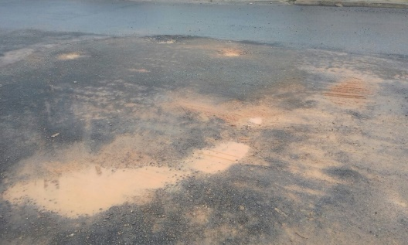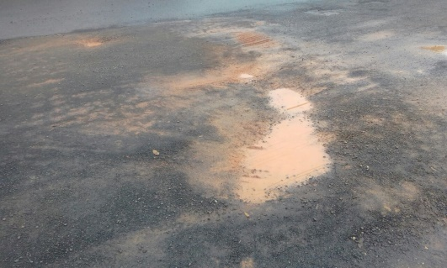

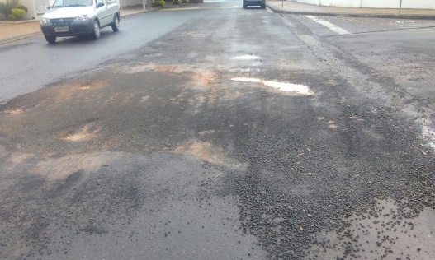
Fotos do local

Conforme relatos dos moradores locais e visita “in loco”, verificamos que pela Rua Girassóis, 348 Jardim Panambi, existem buracos na massa asfáltica, sendo que foram abertos para reparos na rede de agua e esgoto, buracos aberto pelo DAE – Departamento de Agua e Esgoto, a mais de 02 (dois) meses, deixando a massa asfáltica danificada, se tornando lamaçal, propicio de acidentes graves no local, necessitando de reparos urgentes.

Plenário “Dr. Tancredo Neves”, em 03 de Março de 2017.

Paulo Cesar Monaro

Paulo Monaro

-Vereador Líder Solidariedade-

